Logget ind som en partner-sælger
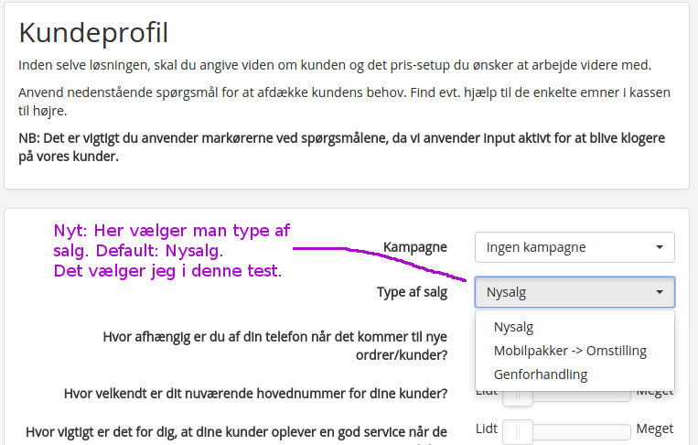
”Type af salg” styrer dels indstillinger for installation og dels hvordan siden med mobilpakker ser ud. Her er en oversigt over regler vedr. installation:
 | Ingen installation (NY!) | TDC Remote Installation | TDC On-site | Partner Installation
Nysalg (Default) | Vises ikke | Vises og er default hvis lille pakke er valgt | Vises hvis stor pakke er valgt | Vises hvis stor pakke er valgt og hvis sælger er partner
TDC Scale Mobilpakker -> Omstilling | Vises ikke | Vises og er default hvis lille pakke er valgt | Vises hvis stor pakke er valgt | Vises hvis stor pakke er valgt og hvis sælger er partner
Genforhandling | Vises og er default | Vises hvis lille pakke er valgt | Vises hvis stor pakke er valgt | Vises hvis stor pakke er valgt og hvis sælger er partner

I dette tilfælde (Nysalg):
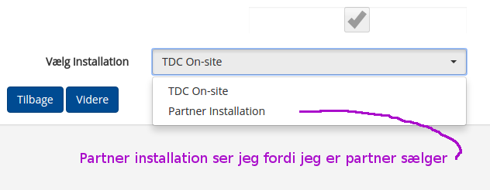

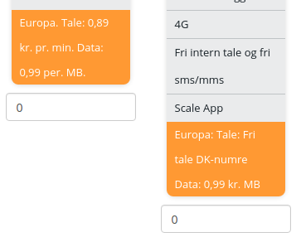

Nu sætter jeg i stedet ”Type af salg” til Mobilpakker -> Omstilling
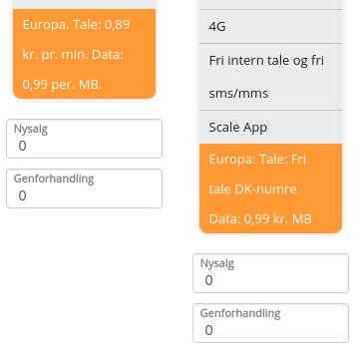

Som noget nyt har man mulighed for at skelne imellem nysalg og genforhandling i forhold til mobilpakker.

Logget ind som TDC-sælger
Eneste forskel er at partner installation ikke kan vælges.

Bemærkninger til produktion
Man kan nu indtaste bemærkninger til produktion under Sammenfatning -> Ekstra Indstillinger:

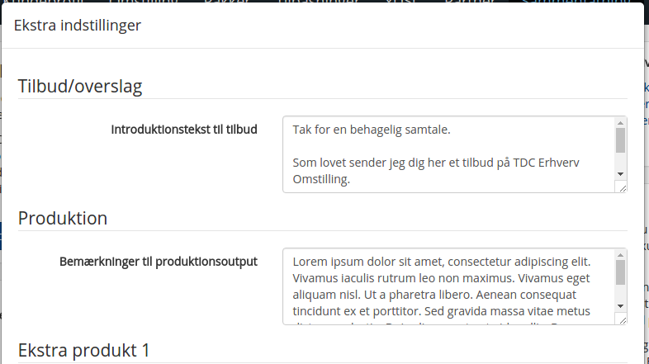
Dette medfører en tekst nederst på CDM output'et:
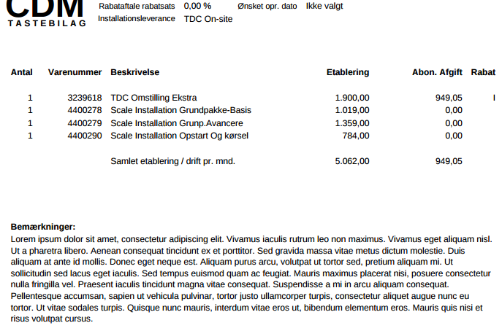
Nu sætter jeg ”Type af salg” til Genforhandling.
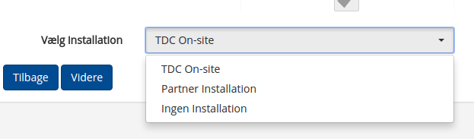
I denne situation kan der være tilfælde hvor der ikke skal laves installation, derfor denne nye option.
Også i forb. m. genforhandling kan man under mobilpakker skelne imellem nysalg og genforhandling.

